บทที่ 7
การเขียนโปรแกรมเน็ตเวิร์คบนแพลตฟอร์มลีนุกซ์
ซ็อกเก็ตเป็นกลไกที่ให้โปรแกรมเมอร์ สามารถแอ็คเซสเน็ตเวิร์คโพรโตคอล เพื่อให้โปรเซส สามารถติดต่อกันแบบโลคัลหรือผ่านเน็ทเวิร์คได้ (Network Application Programming Interface) ยูทิลิตี้ ของยูนิกซ์ที่ทำงานผ่านเน็ตเวิร์ค ปกติก็จะใช้ซ็อกเก็ตเช่น telnet หรือ ftp
แนวทางการสร้างและใช้งานซ็อกเก็ตจะแตกต่างกับไปป์ เนื่องจากมีการระบุโปรเซสไคลเอนต์ และเซิร์ฟเวอร์อย่างชัดเจน นอกจากนี้สำหรับโปรเซสเซิร์ฟเวอร์เพียงโปรเซสเดียว ปกติแล้วสามารถ ที่จะทำงานกับโปรเซสไคลเอ็นต์หลายๆ โปรเซสได้

  - หลักการเบื้องต้นการติดต่อโดยใช้ซ็อกเก็ต(Socket Connection Oriented)
    - การสร้างซ็อกเก็ตให้แก่ฝั่งเซิร์ฟเวอร์
- สิ่งแรกคือเซิร์ฟเวอร์จะต้องสร้างซ็อกเก็ตซึ่งก็ถือเป็นรีซอร์สของระบบอย่างหนึ่งที่ควบคุมโดยโปรเซสเซิร์ฟเวอร์ โดยใช้ฟังชั่น socket()
- ลำดับต่อไปคือการกำหนดชื่อให้แก่ซ็อกเก็ตโดยปกติโลคัลซ็อกเก็ตจะเป็นชื่อไฟล์กำหนดไว้ใน /tmp แต่ถ้าเป็นเน็ตเวิร์คซ็อกเก็ตจะประกอบด้วยหมายเลขพอร์ตและจุดเชื่อมต่อของโปรเซส จะเป็นค่าเฉพาะสำหรับเน็ตเวิร์คนั้น การกำหนดชื่อให้แก่โปรเซสทำได้โดยใช้ฟังชั่น bind()
- จากนั้นโปรเซสเซิร์ฟเวอร์จะรอรับการเชื่อมต่อจากโปรเซสไคลเอนต์โดยใช้ซ็อกเก็ตที่กำหนดชื่อไปข้างต้น โดยใช้ฟังชั่น listen() เพื่อสร้างคิวรอรับข้อมูลการเชื่อมต่อ
- หลังจากนั้นถ้ามีไคลเอนต์โปรเซสติดต่อเข้ามาโปรเซสเซิร์ฟเวอร์จะตอบรับการเชื่อมต่อด้วยฟังชั่น accept()
    - การสร้างซ็อกเก็ตให้แก่ฝั่งไคลเอนต์
- สำหรับ บนฝั่งไคลเอนต์จะสร้างได้ง่ายกว่านั้นคือใช้ฟังชั่น socket() เพื่อจองรีซอร์สของระบบ
- จากนั้นเรียกฟังชั่น connect() เพื่อเชื่อมต่อกับเซิร์ฟเวอร์โปรเซส
หลังจากสร้างช่องทางการเชื่อม ต่อได้แล้ว เราสามารถใช้หมายเลขแทนช่องทางการเชื่อมต่อนั้นๆ (คล้ายๆกับ File descriptor) โดยสามารถใช้ช่องทางการเชื่อมต่อข้อมูลระหว่างโปรเซสได้ทั้ง 2 ทิศทาง (Full duplex) องค์ ประกอบของซ็อกเก็ต
ต่อไปจะมาดูองค์ประกอบของเน็ทเวิร์คบนระบบยูนิกซ์ ซึ่งก็เป็นส่วนประกอบที่กำหนดไว้อยู่ใน ซ็อกเก็ตนั่นเอง จะประกอบด้วย 3 ส่วนด้วยกันคือ รูปแบบการกำหนดแอดเดรสของคอมพิวเตอร์บนเน็ตเวิร์ค (Domain) ชนิดของซ็อกเก็ต (Socket type) และโพรโตคอลที่ใช้งาน
- Socket Domain
เป็นตระกูลของโพรโตคอลที่ใช้งาน ที่ใช้งานในที่นี้คือ AF_INET หมายถึงโพรโตคอลใช้งานกับ อินเตอร์เน็ต TCP/IP ระบบจะใช้โพรโตคอล IP กำหนดแอดเดรสในการเชื่อมต่อ โดยมีรูปแบบของแอดเดรสโดยเฉพาะประกอบด้วยตัวเลข 4 จำนวน คั่นด้วยจุด และค่าจะน้อยกว่า 256 ซึ่งจะเป็นแอดเดรสจริงของคอมพิวเตอร์บนอินเทอร์เน็ต เมื่อไคลเอนต์ ติดต่อกับเน็ตเวิร์คเซิร์ฟเวอร์ผ่านซ็อกเก็ตจะต้องทราบ IP Address ของเซิร์ฟเวอร์นั้นจึงจะสามารถติดต่อได้ สำหรับการกำหนดชนิดของการบริการจากเซิร์ฟเวอร์ของอินเตอร์เน็ทจะกำหนดโดยใช้หมายเลขพอร์ต (IP Port) ซึ่งเป็นหมายเลขขนาด 16 บิต (ซ็อกเก็ต TCP/UDP จะต้องได้รับการกำหนดพอร์ตก่อนจึงจะสามารถใช้ช่องทางการสื่อสารได้) โปรเซสเซิร์ฟเวอร์จะรอการติดต่อที่เฉพาะพอร์ต บนระบบยูนิกซ์จะกำหนดให้มีค่าตั้งแต่ 1-1023 ซึ่งจะเป็ยพอร์ตที่ใช้งานสำหรับโปรเซสระบบเท่านั้นปกติต้องมีสิทธิ์เป็นผู้ดูแลระบบเท่านั้นจึงจะสามารถจองพอร์ตเหล่านี้ไว้ใช้งานได้
สำหรับ Unix file system domain (AF_UNIX) ใช้สำหรับซ็อกเก็ตในการติดต่อกับโพรเซสที่อยู่บนเครื่องเดียวกันเท่านั้น โพรโตคอลที่ใช้ในการติดต่อกันก็คือชื่อของไฟล์นั่นเอง ส่วนแอดเดรสที่ใช้ในการติดต่อคือ ชื่อของไฟล์แบบ Absolute filename
โดเมนอื่นที่อาจจะใช้งานคือ AF_ISO สำหรับเน็ตเวิร์คที่ใช้โพรโตคอลของ ISO หรือ AF_NS เป็นโพรโตคอลของ Xerox network system
- Socket Type
แต่ละโดเมนอาจจะมีซ็อกเก็ตหลายรูปแบบ ซึ่งหมายถึงวิธีการส่งข้อมูลของแต่ละโดเมนไม่เพียงแต่ AF_UNIX ซึ่งเราสามารถใช้การติดต่อได้ทั้ง 2 ทางเท่านั้น โดเมนของเน็ทเวิร์ค AF_INET ก็จะมีวิธีการส่งข้อมูล 2 แบบคือ Streams (TCP) และ Datagrams (UDP)
วิธีการ Streams (TCP) จะมีความน่าเชื่อถือของการส่งข้อมูลมากกว่า จะสร้างช่องทางการเชื่อมต่อจนกระทั้งการเชื่อมต่อเสร็จสิ้น (Connection-oriented) รวมทั้งสามารถจะติดต่อกันได้ทั้ง 2 ทางข้อมูลที่ถูกส่งไปจะได้รับการรับรองติดตามผลการส่งว่าส่งถึงหรือไม่ ถ้ามีปัญหา จะต้องส่งใหม่ การใช้จะกำหนดโดย SOCKET_STREAM ในโดเมน AF_INTET
ส่วนอีกวิธีการหนึ่งคือ Datagrams กำหนดโดยใช้ SOCK_DGRAM จะไม่สร้างช่องทางการเชื่อมต่อ(Connectionless) หรือแม้แต่การจัดการลำดับของข้อมูลที่จะได้รับ ส่งเสร็จแล้วก็ไม่มีการติดตามผลการส่งข้อมูล ไม่มีการตรวจสอบใดๆทั้งสิ้น อย่างไรก็ตามการใช้งานรีซอร์ส จะไม่เปลืองระบบมากนักเนื่องจากไม่ต้องจองช่องทางการส่งไว้ใช้งาน โดยทั่วไปจะใช้ส่งข้อมูลบางอย่างที่ต้องทำเป็นประจำ (Single-short inquiries)
- Socket Protocols
หลังจากที่ได้กำหนดโดเมนของเน็ตเวิร์คโพรโตคอลแล้ว ก็ต้องเลือกโพรโตคอลที่จะใช้งานจริง ซึ่งจะมีความจำเพาะต่อโดเมนโพรโตคอลและวิธีการส่งข้อมูลที่ใช้งาน ดังที่ได้อธิบายไว้แล้วตามตารางจะแสดงเฉพาะโดเมนของ AF_INET

โดเมน วิธีการส่งข้อมูล ชื่อที่ใช้งานในซ็อกเก็ต โพรโตคอล
AF_INET SOCK_DGRAM IPPTOTO_UDP UDP
AF_INET SOCK_STREAM IPPTOTO_TCP TCP
AF_INET SOCK_RAW IPPTOTO_ICMP ICMP
AF_INET SOCK_RAW IPPTOTO_RAW raw

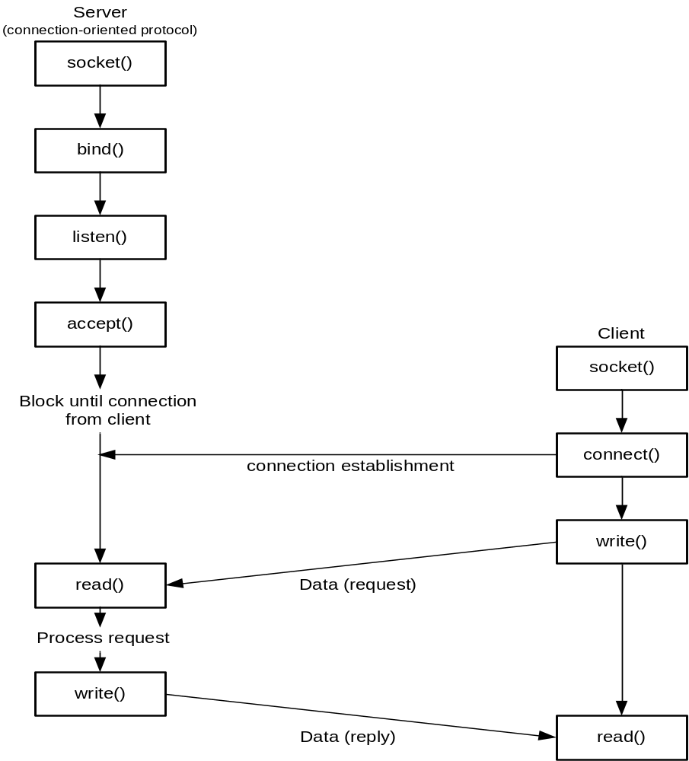
รูปที่ 7-1 แสดงการเชื่อมต่อโดยใช้ซ็อกเก็ต

  - การรันไคลเอนต์หลายโปรเซส
ในกรณีที่มีเซิร์ฟเวอร์เพียงโปรเซสเดียวแต่ต้องจัดการกับหลายๆไคลเอนต์ในเวลาเดียวกัน เคอร์เนล รอจนมีเหตุการบางอย่างเกิดขึ้น แล้วจึงเรียกโปรเซสมาทำงาน เช่นสั่งให้รอข้อมูลจนกระทั้งมีข้อมูลใน file descriptor จึงจะอ่านเข้ามา เซิร์ฟเวอร์จะทำงานที่ละหลายๆไคลเอนต์จนกระทั่งไคลเอนต์ส่งข้อมูลเข้ามาโดยใช้ฟังก์ชั่น select()
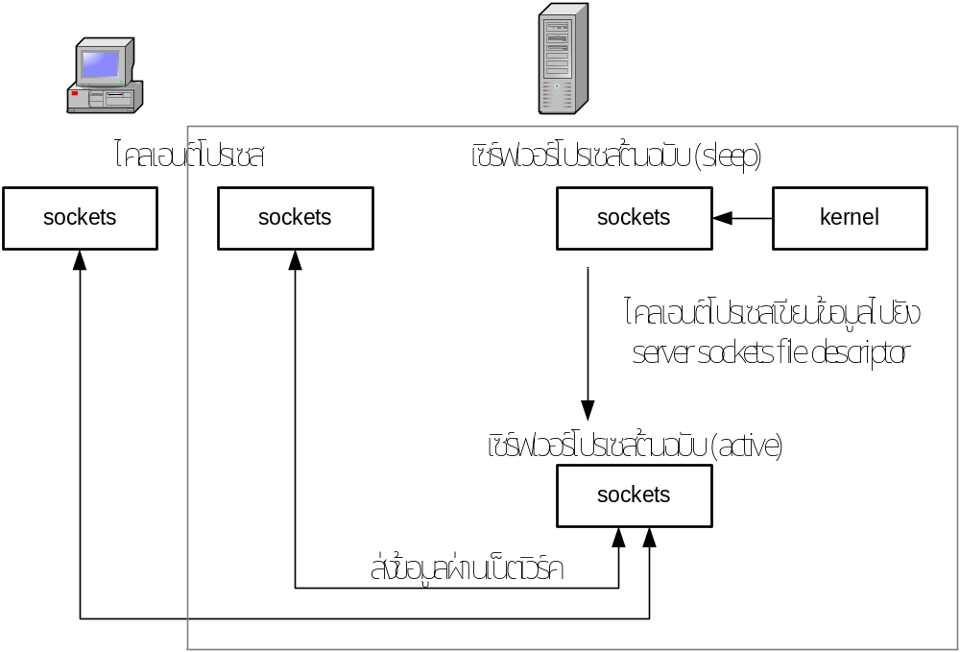
รูปที่ 7-2 แสดงการรันไคลเอ็นต์หลายโปรเซสโดยใช้ฟังก์ชัน select()

  - ข้อมูลของเน็ตเวิร์ค
ไคลเอนต์โปรเซสและเซิร์ฟเวอร์โปรเซสใช้ออบเจ็ค 2 อย่างรวมกันในการอ้างอิงถึงบริการที่ต้องการคือหมายเลขพอร์ตและ IP Address กำหนดคอมพิวเตอร์ที่รันเซิร์ฟเวอร์ โปรเซสสนับสนุนการบริการนั้นเราสามารถใช้ฟังชั่น บางอย่างเพื่อหาค่าแอดเดรสหรือพอร์ตจากข้อมูลที่อยู่ในระบบ และจะต้องมีเพอร์มิสชั่นที่เพียงพอด้วย
ยกตัวอย่างใช้ชื่อโดเมนของคอมพิวเตอร์แทน IP Address ทำให้โปรแกรมค้นหา IP Address จากไฟล์ /etc/hosts หรือ DNS (Domain Name Service) หรือ NIS (Network Information Service)
หรือกำหนดชื่อของการให้บริการของเซิร์ฟเวอร์ไว้ที่ไฟล์ /etc/services ทำให้ไม่ต้องใช้หมายเลขพอร์ตแต่จะใช้ชื่อนั้นแทน
ฟังก์ชั่นแอ็กเซสโครสร้างข้อมูลเน็ตเวิร์คต่อไปนี้จะกำหนดไว้ในไฟล์ netdb.h

#include <netdb.h>
struct hostent *gethostbyaddr(const void *addr, size_t len,int type);
struct hostent *gethostbyname(const char *name);
ค่าที่ส่งกลับจากฟังชั่นข้างต้นจะมีฟิลด์ข้อมูลดังต่อไปนี้

struct hostent {
char h_hame; /* name of the host */
char **h_aliases; /* list of alisaes (nickname) */
int addrtype; /* address type */
int h_length; /* length in bytes of the address */
char **a_addr_list; /* list of address (network order) */
};

ถ้าไม่มีข้อมูลของ IP Address ที่กำหนด จะส่งค่ากลับเป็น null pointer สำหรับข้อมูลที่เกี่ยวข้องกับบริการต่างๆ ของเซิร์ฟเวอร์หรือพอร์ตจะหาได้โดยฟังชั่นดังต่อไปนี้

#include <netdb.h>
struct servent *getserverbyname(const char *name, const char *proto);
struct servent *getserverbyport(int port, const char *proto);

proto จะกำหนดโพรโตคอลที่ใช้งานสำหรับบริการนั้นๆ เช่น TCP สำหรับ SOCK_STREAM หรือ UDP สำหรับ SOCK_DGRAM
โครงสร้างข้อมูล servent จะประกอบด้วยฟิลด์ข้อมูลดังต่อไปนี้

struct servent{
char s_name; /* name of the services */
char **s_aliases; /* list of alisaes */
/* (alternative names) */
int s_port; /* The ip port number */
char s_proto; /* The service type */
};

ฟังชั่น gethostbyname ข้างต้นจะค้นหาข้อมูลของคอมพิวเตอร์ที่กำหนดโดยใช้ชื่อสำหรับรายชื่อแอดเดรสของเน็ตเวิร์ค จะต้องเปลี่ยนจากรูปแบบของเน็ตเวิร์คเป็นเกซ์ ก่อนที่จะนำไปประมวลผลในรูปของข้อความโดยการใช้ฟังชั่น inet_ntoa() ดังต่อไปนี้

#include <arpa/inet.h>
char *inet_ntoa(struct in_addr in);

โดยจะส่งค่ากลับเป็นเท็กซ์ของ IP Address หรือ -1 ถ้ามี Error เกิดขึ้น
นอกจากนี้ยังมีฟังชั่น gethostname ซึ่งจะเขียนชื่อของคอมพิวเตอร์ลงตัวแปร name และ namelength จะกำหนดความยาวของชื่อคอมพิวเตอร์ ถ้าเกินก็จะตัดออก จะส่งค่า 0 เมื่อทำสำเร็จหรือ -1 เมื่อเกิด Error ดังต่อไปนี้

#include <unistd.h>
int gethostbyname (char *name, int namelength);

